MongoDB — это документоориентированная NoSQL-база данных, которая хранит данные в формате, похожем на JSON (BSON). NoSQL-база данных — это нереляционная система управления базами данных, предназначенная для работы с большими объемами неструктурированных или полуструктурированных данных.

Коллекция в MongoDB — это аналог таблицы в реляционных базах данных. Она представляет собой набор документов (записей), которые хранятся в формате BSON (бинарный JSON).

Для вставки данных в MongoDB используется метод **insertOne()** (для одного документа) или **insertMany()** (для нескольких документов)

1. **acknowledged: true**:
   * Операция выполнена успешно и подтверждена сервером.
2. **insertedId: null**:
   * Новый документ не был создан, так как не использовалась опция upsert: true.
3. **matchedCount: 1**:
   * Найден 1 документ, соответствующий фильтру { _id: 1 }.
4. **modifiedCount: 1**:
   * 1 документ был изменён (обновлены поля age и position).
5. **upsertedCount: 0**:
   * Новых документов не было создано (опция upsert: true не использовалась).

В MongoDB оператор **$gt** (greater than) используется для сравнения значений в запросах. Он возвращает документы, где значение указанного поля **больше** заданного значения.

**1. $lt (less than)**

**2. $gte (greater than or equal)**

**3. $lte (less than or equal)**

* $exists: Проверяет наличие поля.
* $type: Проверяет тип значения поля.
* $regex: Позволяет использовать регулярные выражения для поиска строк.

**Проекции в MongoDB** — это способ указать, какие поля документа должны быть возвращены в результате запроса. Проекции позволяют включать или исключать определённые поля, что полезно для оптимизации запросов и уменьшения объёма передаваемых данных.

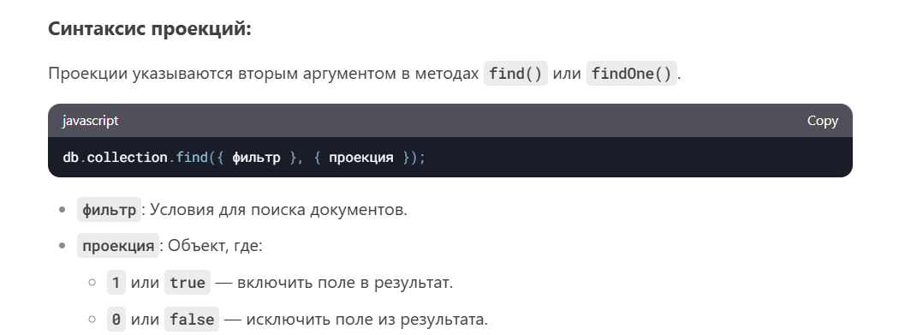

* **Limit**: Ограничивает количество возвращаемых документов.
* **Skip**: Пропускает указанное количество документов.

**distinct** в MongoDB возвращает массив уникальных значений указанного поля из коллекции.

**aggregate —** это метод, который позволяет выполнять сложные операции с данными в MongoDB. Он обрабатывает документы через pipeline (цепочку операций), где каждая операция выполняет определённое действие (например, фильтрацию, группировку, сортировку и т.д.).

Все документы объединяются в одну группу (так как _id: null).

Для каждого документа извлекается значение поля age.

Вычисляется среднее значение всех возрастов: